|  |  |
| --- | --- |
| **TALLER # 1.** | **INSTITUCIÓN EDUCATIVA MARCO FIDEL SUAREZ. SECCIÓN CARLOS OBANDO VELASCO**  **BANCO DE TALLERES**  **AREA: ARTISTICA DOCENTE**: Beatriz Elena Marín B.  Grado en que se puede aplicar: 4° Duración: 1 hora clase.  Resolver individualmente  **OBJETIVO:** Evidenciar la importancia de la creatividad como elemento fundamental de los lenguajes artísticos  **Tema o Competencia**: Desarrollar habilidades estéticas mediante diferentes actividades artísticas, que impliquen la observación de la naturaleza y su entorno, movido por sus gustos y deseos. |

SIMETRIA



Fuimos de paseo y acampamos en un bosque de eucaliptos.

En la tarde comenzamos a dibujar las cosas que teníamos a la vista y nos dimos cuenta que algunas de ellas se podían dividir en dos partes iguales.

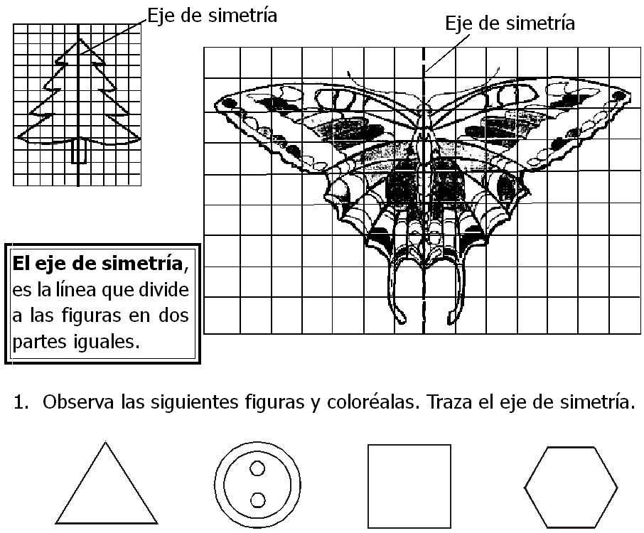

**2. Completa simétricamente los dibujos y coloréalos. Traza el eje de simetría.**

 



